Федеральное государственное бюджетное образовательное учреждение
высшего образования «Красноярский государственный медицинский университет имени профессора В.Ф. Войно-Ясенецкого»
Министерства здравоохранения Российской Федерации
Фармацевтический колледж

Дневник

производственной практики
по ПМ 03. «Проведение лабораторных биохимических исследований»

ФИО
Место прохождения практики __________________________________________________________
(медицинская организация, отделение)

с «___» ________ 20_ г. по «_____» __________20_ г.

Руководители практики:
Общий – Ф.И.О. (его должность) _____________________________________
Непосредственный – Ф.И.О. (его должность) ___________________________
Методический – Ф.И.О. (его должность) ______________________________

Красноярск, 2018

Содержание

1. Цели и задачи практики

2. Знания, умения, практический опыт, которыми должен овладеть студент после прохождения практики

3. Тематический план
4. График прохождения практики
5. Инструктаж по технике безопасности
6. Содержание и объем проведенной работы
7. Манипуляционный лист (Лист лабораторных / химических исследований)
8. Отчет (цифровой, текстовой)

Цели и задачи практики:

- Ознакомление со структурой клинико-диагностической лаборатории и организацией работы среднего медицинского персонала;
- Формирование основ социально-личностной компетенции путем приобретения студентом навыков межличностного общения с медицинским персоналом и пациентами;
- Осуществление учета и анализа основных клинико-диагностических показателей;
- Обучение студентов оформлению медицинской документации;
- Формирование навыков общения с больным с учетом этики и деонтологии.
Программа практики.
В результате прохождения практики студенты должны уметь самостоятельно:
- Организовать рабочее место для проведения лабораторных исследований.
- Подготовить лабораторную посуду, инструментарий и оборудование для анализов.
- Приготовить растворы, реактивы, дезинфицирующие растворы.
- Провести дезинфекцию биоматериала, отработанной посуды, стерилизацию инструментария и лабораторной посуды.
- Провести прием, маркировку, регистрацию и хранение поступившего биоматериала.
- Регистрировать проведенные исследования.
- Вести учетно-отчетную документацию.
- Пользоваться приборами в лаборатории.
- Выполнять методики определения веществ согласно алгоритмам

По окончании практики студент должен
представить в колледж следующие документы:
- Дневник с оценкой за практику, заверенный подписью общего руководителя и печатью ЛПУ.
- Характеристику, заверенную подписью руководителя практики и печатью ЛПУ.
- Текстовый отчет по практике (положительные и отрицательные стороны практики, предложения по улучшению подготовки в колледже, организации и проведению практики).
- Выполненную самостоятельную работу.
В результате производственной практики обучающийся должен:
Приобрести практический опыт:
- определения показателей белкового, липидного, углеводного и минерального обменов, активности ферментов, белков острой фазы, показателей гемостаза
Освоить умения:
- готовить материал к биохимическим исследованиям;
- определять биохимические показатели крови, мочи, ликвора;
- работать на биохимических анализаторах;
- вести учетно-отчетную документацию;
- принимать, регистрировать, отбирать клинический материал;
Знать:
- задачи, структуру, оборудование, правила работы и техники безопасности в биохимической лаборатории;
- особенности подготовки пациента к биохимическим лабораторным исследованиям;
- основные методы и диагностическое значение биохимических исследований крови, мочи, ликвора и т.д.;
- основы гомеостаза; биохимические механизмы сохранения гомеостаза;
- нормальную физиологию обмена белков, углеводов, липидов, ферментов, гормонов, водно-минерального, кислотно-основного состояния; причины и виды патологии обменных процессов;

Тематический план

№ | Наименование разделов и тем практики |  | Всего часов
1 | Ознакомление с правилами работы в КДЛ:  - изучение нормативных документов, регламентирующих санитарно-противоэпидемический режим в КДЛ. |  | 6
2 | Подготовка материала к биохимическим исследованиям:  - прием, маркировка, регистрация биоматериала.  - получение плазмы и сыворотки из венозной крови. |  | 12
3 | Организация рабочего места:  - приготовление реактивов, подготовка оборудования, посуды для исследования |  | 12
4 | Определение биохимических показателей в биологических жидкостях:  - определение активности ферментов (амилазы, ЩФ, КФ, ЛДГ,КФК, АлАТ, АсАТ) современными методами  - определение содержания показателей углеводного обмена (глюкоза, сиаловые кислоты, гликированный Нв, лактат) современными методами.  - определение содержания показателей белкового обмена (общий белок, белковые фракции, мочевина, креатинин, билирубин, мочевая кислота) современными методами.  - определение содержания показателей липидного обмена (холестерин, ТГ, Хс-ЛПНП, Хс-ЛПВП, ИА)  - работа на современном биохимическом оборудовании (ФЭК, фотометр, анализаторы)  - определение содержания показателей минерального обмена (кальций, натрий, калий, магний, железо ЖСС)  - определение показателей КОС организма  - определение показателей гемостаза современными методами.  - работа на современном биохимическом оборудовании (фотометр, анализаторы, коагулометр, анализатор газов крови)  - внутрилабораторный контроль качества лабораторных исследований |  | 78
5 | Регистрация результатов исследования. |  | 12
6 | Выполнение мер санитарно-эпидемиологического режима в КДЛ:  - проведение мероприятий по стерилизации и дезинфекции лабораторной посуды, инструментария, средств защиты;  - утилизация отработанного материала. |  | 24
Итого |  |  | 144
Вид промежуточной аттестации |  | Дифференцированный зачет

График прохождения практики.

№ п/п | Дата | Часы | оценка | Подпись руководителя.
1 | 29.10.18 | 8:00-14:00
2 | 30.10.18 | 8:00-14:00
3 | 31.10.18 | 8:00-14:00
4 | 1.11.18 | 8:00-14:00
5 | 2.11.18 | 8:00-14:00
6 | 3.11.18 | 8:00-14:00
7 | 5.11.18 | 8:00-14:00
8 | 6.11.18 | 8:00-14:00
9 | 7.11.18 | 8:00-14:00
10 | 8.11.18 | 8:00-14:00
11 | 9.11.18 | 8:00-14:00
12 | 10.11.18 | 8:00-14:00
13 | 12.11.18 | 8:00-14:00
14 | 13.11.18 | 8:00-14:00
15 | 14.11.18 | 8:00-14:00
16 | 15.11.18 | 8:00-14:00
17 | 16.11.18 | 8:00-14:00
18 | 17.11.18 | 8:00-14:00
19 | 19.11.18 | 8:00-14:00
20 | 20.11.18 | 8:00-14:00
21 | 21.11.18 | 8:00-14:00
22 | 22.11.18 | 8:00-14:00
23 | 23.11.18 | 8:00-14:00
24 | 24.11.18 | 8:00-14:00

Лист лабораторных исследований.

Исследования. | Количество исследований по дням практики |  |  |  |  |  |  |  |  |  |  |  |  |  |  |  |  |  |  |  |  |  |  |  |  | Всего
 | 1 | 2 | 3 | 4 | 5 | 6 | 7 | 8 | 9 | 10 | 11 | 12 | 13 |  | 14 | 15 | 16 | 17 | 18 | 19 | 20 | 21 | 22 | 23 | 24
Глюкоза в крови. |  | 9 | 5 | 8 | 9 | 10 | 4 |  | 7 | 8 | 6 | 9 | 8 |  |  |  | 3 | 5 | 8 | 9 |  | 7 | 8 | 7 |  | 130
Глюкоза в моче. |  | 3 |  | 5 | 2 |  | 4 | 6 |  | 2 |  | 4 |  |  | 3 | 2 |  | 5 |  | 3 | 1 |  |  |  | 5 | 44
Глюкозотолерантный тест |  | 4 |  | 2 |  |  | 4 |  | 3 |  |  |  | 3 |  |  |  | 2 |  | 4 |  |  | 3 |  | 2 |  | 27
НвА1с |  | 3 | 4 |  | 4 | 5 | 4 |  | 2 |  |  |  | 5 |  |  | 3 | 2 |  | 4 | 2 |  | 5 |  | 2 |  | 45
Общий белок. |  | 10 | 9 | 14 | 7 |  | 8 |  | 9 | 12 |  | 16 | 20 |  | 14 |  | 8 | 7 |  | 11 | 10 | 8 |  | 13 |  | 176
Белковые фракции. |  |  |  | 6 |  | 10 |  |  | 8 |  | 9 |  | 6 |  |  | 7 |  | 11 |  |  | 12 |  | 9 |  | 3 | 81
Мочевина |  | 13 |  |  | 5 |  | 7 |  |  | 14 |  | 12 |  |  | 9 |  | 7 |  | 11 |  |  | 5 |  | 2 |  | 85
Креатинин |  | 6 |  | 7 |  | 11 |  |  | 13 |  | 7 |  |  |  | 3 |  |  | 5 |  | 3 | 2 |  | 5 |  | 4 | 66
Мочевая кислота |  | 7 | 8 |  | 14 |  |  | 5 |  | 6 |  | 8 | 7 |  |  | 2 | 5 |  | 6 |  |  | 4 |  | 7 | 1 | 80
Билирубин |  | 12 |  | 6 |  | 17 | 8 |  | 11 |  | 6 |  |  |  | 7 |  |  | 12 |  | 14 | 7 |  | 6 | 5 |  | 111
АсАТ, АлАТ |  | 6 | 9 |  | 11 |  |  | 16 |  | 8 |  | 10 |  |  |  | 12 | 8 |  | 9 |  |  | 2 |  |  |  | 91
КФК |  | 5 |  | 7 |  | 3 |  |  | 2 |  | 6 |  | 7 |  | 2 |  |  | 1 |  |  | 3 |  |  | 2 | 1 | 39
ЛДГ |  | 8 | 7 |  | 9 |  | 7 |  |  | 8 |  | 11 |  |  |  | 6 | 4 |  | 8 | 2 |  | 7 | 9 |  |  | 86
ГГТ |  | 3 |  | 2 |  | 5 |  |  | 3 |  | 4 |  | 2 |  | 1 |  |  | 5 |  |  | 5 |  |  | 4 |  | 34
ЩФ и КФ |  | 10 | 6 |  | 8 |  | 7 | 5 |  | 11 |  | 9 |  |  |  | 7 | 8 |  | 4 |  |  | 7 |  | 12 |  | 94
Сиаловые кислоты. |  | 3 |  | 1 |  | 5 |  |  | 1 |  | 4 |  | 2 |  | 1 |  |  | 3 |  | 4 | 2 |  | 2 |  | 1 | 26
СРБ |  | 2 | 1 |  | 1 |  | 4 |  |  | 2 |  | 3 |  |  |  | 2 | 2 |  | 1 |  |  | 1 |  | 3 |  | 22
Холестерин и его фракции. |  | 14 | 6 | 8 |  | 9 |  | 12 | 10 |  | 7 |  | 9 |  | 10 |  |  | 12 |  | 6 | 8 |  | 9 |  | 8 | 128
Триглицериды |  | 7 |  |  | 9 |  |  |  |  | 6 |  | 12 |  |  |  | 7 | 8 |  | 5 |  |  | 7 |  | 7 |  | 68 68
Натрий |  |  | 3 |  |  | 5 |  | 6 |  |  | 4 |  |  |  | 3 |  |  | 6 |  | 2 | 1 |  | 7 |  | 1 | 38
Калий |  | 2 |  | 2 | 4 |  | 3 |  | 1 | 3 |  | 2 | 1 |  |  | 3 | 4 |  | 2 |  |  | 5 |  | 2 |  | 34
Хлориды |  |  |  |  | 3 |  |  | 6 |  |  | 2 |  |  |  | 2 |  | 4 |  | 3 | 3 |  | 4 |  | 2 |  | 29
Кальций |  | 4 |  | 2 |  | 6 |  |  | 4 |  |  | 3 | 2 |  |  | 2 |  | 1 |  |  | 1 |  | 3 |  |  | 28
Фосфор |  |  | 3 |  | 4 |  | 2 | 4 |  | 1 | 4 |  |  |  | 3 |  | 2 |  | 4 | 2 |  | 1 |  |  |  | 30
Железо |  | 2 |  | 1 |  | 4 |  |  | 3 |  |  | 2 |  |  | 1 |  |  | 2 |  |  | 2 |  | 4 |  | 1 | 22
ЖСС |  |  | 1 |  | 3 |  | 2 |  |  |  | 3 |  | 2 |  |  | 4 |  |  | 4 |  |  | 2 |  | 3 |  | 24
Газы крови: рСО_{2,} рО₂, |  |  |  | 1 |  | 2 |  |  |  | 1 |  |  |  |  | 1 |  | 1 |  |  | 2 |  |  | 1 |  |  | 9
рН крови |  |  |  | 1 |  | 1 |  |  |  | 3 |  |  |  |  |  |  | 2 |  |  | 3 |  |  | 2 |  |  | 12
Протромбиновое время |  |  |  |  |  |  |  |  |  |  |  |  |  |  | 3 |  |  |  | 6 |  |  | 2 |  |  |  | 11
Тромбиновое время |  |  |  | 2 |  |  |  |  | 1 |  |  | 1 |  |  |  | 2 |  | 1 |  | 3 |  |  | 1 |  |  | 11
АЧТВ |  | 3 |  |  | 2 |  |  | 4 |  |  | 1 |  | 1 |  | 2 |  | 3 |  | 2 |  | 3 |  |  | 2 |  | 23
Фибриноген |  |  | 2 | 2 |  | 3 | 5 |  | 1 | 2 |  | 3 |  |  |  | 4 |  | 3 |  | 5 |  | 1 |  |  | 2 | 33
Антитромбин Ш |  | 1 |  |  | 2 |  |  |  |  |  | 2 |  |  |  | 1 |  |  |  |  |  | 1 |  | 2 |  |  | 7
РФМК |  |  | 2 |  |  | 1 |  | 1 |  |  |  |  | 1 |  |  |  | 1 |  |  |  |  |  |  |  |  | 6
Время свертывания |  | 3 |  | 2 |  | 2 | 2 |  |  | 3 |  | 1 |  |  | 1 | 2 |  | 3 | 3 |  | 1 |  | 3 |  | 1 | 27
Участие в контроле качества | 2 | 2 | 2 | 2 |  | 2 | 2 | 2 |  | 2 |  | 2 | 1 |  |  | 1 | 2 |  |  | 2 | 2 | 1 | 1 | 2 |  | 28

День 1 (29.10.18)
Производственную практику прохожу в "Красноярском краевом клиническом онкологическом диспансере им. А.И. Крыжановского", 1 корпус – лечебно - диагностический. Елена Юрьевна – заведующая лабораторией провела знакомство с лабораторией биохимических исследований и с другими отделами лабораторий, а так же с персоналом и документацией. Наталья Анатольевна – старший лаборант провела для нас вводный инструктаж, ознакомила с правилами посещения КДЛ, с правилами по технике безопасности при пожаре.
Вводный инструктаж

1. Вводный инструктаж по безопасности труда проводят со всеми вновь принимаемыми на работу независимо от их образования, стажа работы по данной профессии или должности с временными работниками, командированными, студентами прибывшими на практику.
Вводный инструктаж преследует цель дать вновь поступившему работнику знания, позволяющие ему свободно ориентироваться в окружающей обстановке, в учреждении.

2. Вводный инструктаж поводится инженером по охране труда и должен регистрироваться в журнале учета инструктажа. Страницы журнала вводного инструктажа должны быть пронумерованы, прошнурованы и скреплены печатью.

3. Вводный инструктаж должен познакомить нового работника:
1) Общие сведения о предприятии, характерные особенности производства.
2) Основные положения законодательства об охране труда
2.1) Трудовой договор, рабочее время и время отдыха, льготы и компенсации.
2.2) Правила внутреннего трудового распорядка, ответственность за нарушение правил.
2.3) Организация работы по охране труда.

3) Общие правила поведения работающих на территории учреждения

4) Основные опасные и вредные производственные факторы, характерные для данного производства

5) Основные требования производственной санитарии и личной гигиены

6) Средства индивидуальной защиты. Порядок и нормы выдачи СИЗ, сроки носки.

7) Обстоятельства и причины отдельных характерных несчастных случаев, которые могут быть при несоблюдении инструкций.

8) Пожарная безопасность.

9) Первая помощь пострадавшим. Действия работающих при возникновении несчастного случая на участке.

Техника безопасности в клинико – диагностической лаборатории:

- К самостоятельной работе, при которой возможен контакт с кровью и другими биологическими жидкостями пациентов, допускаются лица старше 18 лет, не имеющие медицинских противопоказаний, обученные безопасным методам работы, прошедшие вводный и первичный на рабочем месте инструктажи по охране труда, и проверку знаний требований охраны труда.
- Персонал независимо от квалификации от стажа работы, не реже одного раза в 6 ме6сяцев должен проходить повторный инструктаж по охране труда.
- При работе персоналу следует руководствоваться принципом, что пациенты потенциально инфицированы.
- При выполнении работ с кровью и другими биологическими жидкостями пациентов возможны механические повреждения кожи:
- колотые раны при неосторожном обращении со шприцами и другими колющими инструментами (предметами);
- порезы кистей рук (при открывании бутылок, флаконов, пробирок с кровью или сывороткой).
- Работник клинико – диагностической лаборатории обязан:
  - Соблюдать общие для КГБУЗ КККОД правила внутреннего трудового распорядка;
  - Выполнять указания заведующего КДЛ;
  - Соблюдать правила по обеспечению пожарной безопасности для тех помещений, в которых проводится работа;
- Должен выполнять работу в санитарной одежде, предусмотренной отраслевыми нормами: халат хлопчатобумажный, медицинская шапочка, медицинские перчатки, надетые поверх рукавов медицинского халата.
- При угрозе разбрызгивания кровью и других биологических жидкостей работы следует выполнять в масках, защитных очках, при необходимости использовать клеёнчатые фартуки и защитные экраны.
- Лаборатория должна быть укомплектована аптечкой первой медицинской помощи, содержащей в обязательном порядке:
- Спирт этиловый 70%
- Йод раствор спиртовой 5%-5мл
- Бинт стерильный
- Салфетки марлевые нестерильные
- Лейкопластырь (фурапласт, клей БФ)
- Ножницы
- Перчатки медицинские стерильные

Техника безопасности перед началом работы:
  - Снять верхнюю одежду в гардеробной личной одежды для медицинского персонала, надеть санитарную одежду, застегнуть манжеты и полы халата, надеть шапочку и убрать под неё волосы. На ноги надеть сменную обувь.
  - Для соблюдения безопасного выполнения работ с биологическим до входа в рабочую зону снять с рук и запястий все ювелирные и иные украшения.
  - Повреждения кожи на руках, если таковые имеются, заклеить пластырем или надеть напальчники.
  - Подготовить и проверить необходимые средства индивидуальной защиты.
  - Проверить наличие дезинфицирующих средств, гигиенической обработки рук в помещениях, где производятся работы с биологическим материалом и патогенными биологическими агентами.
  - Ознакомится с методикой выполнения предстоящих работ.
  - Проверить правильность подключения к электросети используемого оборудования.
  - Проверить соответствие взятых реагентов для использования реагентам, указанным в описании работ.
  - Хранить используемые реагенты и реактивы в упаковках производителя, соблюдать сроки и условия хранения, предписанные производителем.
  - Уметь различать маркировку, указывающую на опасность реагента. При наличии сигнальной маркировки соблюдать рекомендуемые меры безопасности.
Техника безопасности во время работы:
Во время работы персоналу ЗАПРЕЩАЕТСЯ:
- Хранить личную одежду и личные вещи в рабочей зоне лаборатории.
- Хранить и принимать пищу, пользоваться косметикой в рабочей зоне лаборатории.
- Хранить и применять вещества и реагенты без этикеток и маркировки.
- Переливать и пересыпать вещества и реагенты из ёмкостей и упаковок, в которых они поступили от производителя.
- Хранить запасы ядовитых, сильнодействующих взрывоопасных веществ и растворов на рабочих столах и стеллажах.
- Сушить что-либо на отопительных и обогревательных приборах.
- Загромождать проходы и коридоры, а так же проходы к средствам пожаротушения.
Во время работы персоналу РЕКОМЕНДУЕТСЯ:
- Проведение лабораторных исследований и иных лабораторных работ следует выполнять с учётом безопасных приёмов и методов работы.
- Медперсонал неукоснительно должен соблюдать меры средств индивидуальной защиты, особенно при проведении инвазивных процедур, сопровождающихся загрязнением рук кровью и других биологических жидкостей пациентов:
- работать в резиновых перчатках, при повышенной опасности заражения – в двух парах перчаток;
- использовать маски, очки, экраны;
- использовать маски и перчатки при обработке использованной одежды и инструментов;
- после дезинфекции использованные одноразовые острые инструменты утилизировать в твёрдых контейнерах;
- собирать упавшие на пол иглы магнитом, щеткой и совком;
- повреждённые перчатки немедленно заменять;
- после снятия перчаток замочить их в дезрастворе на 1 час, руки вымыть с мылом и вытереть индивидуальным полотенцем;
- снимать перчатки осторожно, чтобы не загрязнить руки;
- резиновые перчатки снятые единожды, повторно не использовать из – за возможности загрязнения рук
В клинико-диагностической лаборатории при работе с кровью, сывороткой или другими биологическими жидкостями запрещается:
- пипетировать ртом, следует пользоваться резиновой грушей;
- переливать кровь, сыворотку через край пробирки;
- использовать для маркировки пробирок этикетки из лейкопластыря.
- Пробирки следует маркировать карандашом по стеклу.
- При центрифугировании исследуемого материала центрифуга обязательно должна быть закрыта крышкой до полной остановки ротора. Нужно соблюдать правила строго уравновешивания, проверять закрытие крышки перед включением.
Требования охраны труда при аварийных ситуациях:
К аварийным ситуациям относятся:
- разрыв перчаток;
- проколы и порезыхалатов и других средств индивидуальной защиты;
- попадание крови и других биологических жидкостей на слизистые оболочки и кожные покровы;
- разбрызгивание крови во время центрифугирования.
- При загрязнении рук кровью и другими биологическими жидкостями следует немедленно в течении 30 сек. тщательно протереть их тампоном, смоченным кожным антисептиком, вымыть их двукратно водой с мылом и насухо вытереть чистым полотенцем (салфеткой).
- При загрязнении рук защищенных перчатками – перчатки обработать салфеткой, затем вымыть проточной водой, снять перчатки рабочей поверхностью внутрь, вымыть руки и обработать кожным антисептиком.
- При попадании на слизистые оболочки глаз, носа – обильно промыть струёй воды (не тереть!).
- При попадании на слизистые оболочки рта:
- Ротовую полость промыть большим количеством воды, затем прополаскать 70% этиловым спиртом.
- Если контакт с кровью сопровождается порезом или проколом кожного покрова, то необходимо предпринять следующие меры:
- вымыть руки не снимая перчаток проточной водой с мылом;
- снять перчатки рабочей поверхностью внутрь и сбросить в дез.раствор;
- выдавить кровь из раны;
- вымыть руки с мылом;
- обработать рану 70% спиртом, затем кожу вокруг раны 5% расвором йода;
- на рану наложить бактерицидный пластырь, надеть напальчник, а при необходимости продолжать работу – надеть новые резиновые перчатки.
- При попадании биологического материала на халат, одежду предпринять следующее:
- одежду снять и замочить в одном из дез.растворов;
- кожу рук и других участков тела, через одежду, после снятия одежды, протереть 70% раствором этилового спирта;
- поверхность промыть водой с мылом и повторно протереть спиртом;
- загрязнённую обувь двукратно протереть тампоном, смоченным в растворе одного из дезинфекционных средств.
- При попадании инфекционного материала на поверхности стен, пола, оборудования – протереть их рекомендованными дез.средствами двукратно с интервалом 15 минут.
- После обработки слизистых и кожных покровов пострадавщего необходимо:
- внести запись в журнал учёта микротравм учреждения (отделения);
- оповестить об аварии старшую медсестру и заведующего отделением (кабинетом);
- ввести записи в медицинскую карту пострадавшего, о полученной микротравме с указанием проведённых профилактических мероприятий;
- если существует вероятность разбрызгивания крови или биологических жидкостей, надевать защитную одежду (халаты, фартуки) и средства защиты слизистых оболочек лица (маски, защитные очки);

Техника безопасности после окончания работы:
- По завершении работ по мере загрязнения, но не реже одного раза в неделю, протереть наружную поверхность оборудования салфеткой с дезинфицирующим раствором и вытереть насухо.
- Лабораторный и / или медицинский инструментарий, подлежащие дальнейшему использованию, поместить в ёмкость, предназначенные для его обработки.
- При необходимости убрать ёмкости, содержащие биоматериалы, в специальные места для их размещения и хранения.
- Отключить в случае необходимости используемое оборудование согласно установленной для данного вида оборудования процедуре.
- Поверхности рабочих столов обработать дезинфицирующим раствором, обладающим бактерицидным действием.
- Собрать и транспортировать в места временного хранения пакеты с опасными медицинскими отходами класса «Б» .
- Загрязнённые кровью перчатки обработать тампоном с дезинфицирующим раствором, снять и поместить их в ёмкость (пакет) для сбора отходов класса «Б».
- Использованные перчатки и другие одноразовые СИЗ снять и поместить в пакет для сбора отходов класса «Б».
- Произвести гигиеническую обработку рук, смазать руки регенерирующим кремом.

Техника безопасности при пожаре в Клинико-диагностической лаборатории

Все помещения лаборатории должны соответствовать требованиям пожарной безопасности и иметь средства пожаротушения по ГОСТ 12.4.009-83
(с изменениями от 21 июня 1989 г.).
1. Лаборатория должна быть оснащена пожарными кранами (не менее одного на этаж) с пожарными рукавами. В КДЛ должен быть бокс в котором имеются огнетушители и песок, а в помещениях с огнеопасными и легковоспламеняющимися веществами - дополнительные средства пожаротушения.
2. В помещении лаборатории на видном месте должен быть вывешен план эвакуации сотрудников в случае возникновения пожара.
3. Распоряжением по лаборатории из числа сотрудников назначается группа (3 - 5 человек), которая организует все противопожарные мероприятия, получив инструктаж местной пожарной команды.
4. Все сотрудники лаборатории должны быть обучены правилам обращения с огне- и взрывоопасными веществами, газовыми приборами, а также должны уметь обращаться с противогазом, огнетушителем и другими средствами пожаротушения, имеющимися в лаборатории.
5. В помещениях лаборатории и в непосредственной близости от них (в коридорах, под лестницами) запрещается хранить горючие материалы и устанавливать предметы, загромождающие проходы и доступ к средствам пожаротушения.
6. Курить в помещениях лаборатории и на территории поликлиники строго запрещается!
7. Без разрешения заведующего лаборатории и лица, ответственного за противопожарные мероприятия, запрещается установка лабораторных и нагревательных приборов, пуск их в эксплуатацию, переделка электропроводки.
8. Все нагревательные приборы должны быть установлены на термоизолирующих подставках.
9. Запрещается эксплуатация неисправных лабораторных и нагревательных приборов.
10. После окончания работы необходимо отключить электроэнергию, газ и воду во всех помещениях.
11. Каждый сотрудник лаборатории, заметивший пожар, задымление или другие признаки пожара обязан:
- немедленно вызвать пожарную часть по телефону;
- принять меры по ограничению распространения огня и ликвидации пожара;
- поставить в известность заведующего лаборатории, который в свою очередь должен известить сотрудников, принять меры к их эвакуации и ликвидации пожара.

подпись

День 2 (30.10.18)
Проходила ознакомление с экспресс-лабораторией, надела спецодежду, сменную обувь, резиновые перчатки.
Измерила температуру воздуха термометром и относительную влажность воздуха с помощью гигрометра. Затем зарегистрировала значения в журнал. Провожу организацию рабочего места.
Проверяю освещённость, подготавливаю необходимые для работы: инструменты, биохимические реактивы, электромедицинскую аппаратуру.
Принимала направления на исследование глюкозы в крови, обращая внимание на маркировку (правильное оформление направлений, штрих-кода, ФИО, дата, отделение, название исследования)
Проводила забор капиллярной крови у пациентов в онкоурологическом, опухоли головы и шеи, радиологическом № 2, онкоабдоминальном отделениях, на исследование глюкозы на автоматическом анализаторе глюкозы и лактата EcoTwenty.
Подготовка образцов:
- Обрабатываем спиртовой салфеткой поверхность кожи в месте предполагаемого укола.
- Ланцетом делаем прокол.
- Подносим капилляр endto – end к стекающей капле крови и заполняем капилляр (для достижения точного измерения капилляр должен быть полностью заполнен без пузырьков воздуха внутри).
- Помещаем капилляр в пробирку с системным раствором.
- Закрываем крышку и тщательно перемешиваем (чтобы вся кровь из капилляра растворилась в растворе).
Переворачиваем пробирку не менее 10 раз.
Определение глюкозы проводят: для отслеживания динамики при химиотерапевтическом лечении пациента, делают гликемическую кривую перед операцией, при сахарном диабете.
Порядок работы на анализаторе:
Перед измерением необходимо провести контроль качества и установить:
- пробирку со стандартом глюкозы в позицию ST.
- пробирку с контрольным раствором норма (REF 866632) в позицию К1.
- пробирку с контрольным раствором патология (REF 866633) в позицию К2.
Если знак СТАРТ отображается голубым цветом – начало измерения.
- Ставим образцы в лоток по порядку с 1 до 10.
- Нажимаем СТАРТ.
- Начинается калибровка (на дисплее будет отображено напряжение на сенсоре (в норме 100-900 мВ)). После калибровки анализатор измеряет контроли К1 –К2 и выдаёт результаты на печать.
- Контроль качества нормы составил 5,44 ммоль/л, что считается нормальным значением.
- Контроль качества патологии составил 16.38 ммоль/л, что входит в диапазон нормы.
- Анализатор готов к измерению.
- После успешной калибровки и измерение контролей анализатор автоматически начинается измерение опытных образцов.

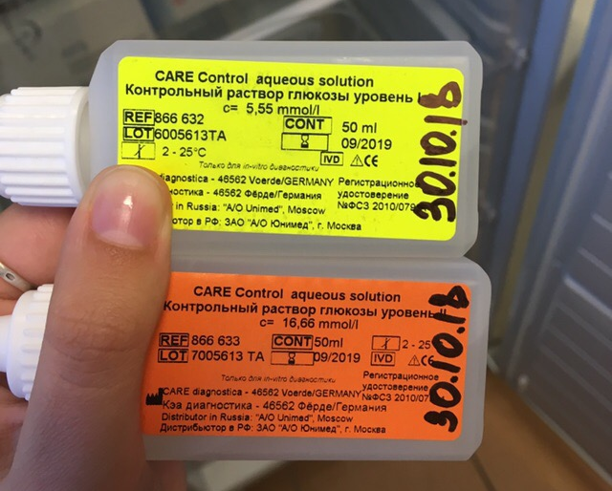
Важно: Неправильная подготовка образцов (несоблюдение пропорций, использование не рекомендуемых расходных материалов, плохое перемешивание) будут приводить к искажению результатов.
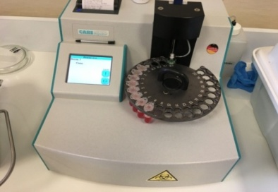
Анализатор EcoTwenty
Норма глюкозы в крови: у женщин и мужчин 3.3-5,5 ммоль/л
В результате исследований у 6 пациентов глюкоза была свыше 9,5 ммоль/л, у остальных анализ был в норме.
После проведения всех исследований убрала рабочее место, обработав дезинфицирующим средством «Проклин Антисептик», утилизировала отработанный материал в отходы «класса Б» (жёлтый пакет) в соответствии с СанПиН 2.1.7.2790-10 "Санитарно-эпидемиологические требования к обращению с медицинскими отходами"

Классификация медицинских отходов

Медицинские отходы в зависимости от степени их эпидемиологической, токсикологической и радиационной опасности, а также негативного воздействия на среду обитания подразделяются на пять классов опасности:
Класс А - эпидемиологически безопасные отходы, приближенные по составу к твердым бытовым отходам (далее - ТБО).
Класс Б - эпидемиологически опасные отходы.
Класс В - чрезвычайно эпидемиологически опасные отходы.
Класс Г - токсикологически опасные отходы 1 - 4 классов опасности.
Класс Д - радиоактивные отходы.

Требования к сбору медицинских отходов
- К работе с медицинскими отходами не допускаются лица моложе 18 лет.
При приеме на работу и затем ежегодно персонал проходит обязательный инструктаж по правилам безопасного обращения с отходами.
2. Сбор отходов класса А в одноразовые пакеты. Цвет пакетов может быть любой, за исключением желтого и красного. Одноразовые пакеты располагаются на специальных тележках или внутри многоразовых контейнеров. Заполненные многоразовые емкости или одноразовые пакеты доставляются с использованием средств малой механизации и перегружаются в маркированные контейнеры, предназначенные для сбора отходов данного класса, установленные в специальном помещении. Транспортирование отходов класса А организуется с учетом схемы санитарной очистки, принятой для данной территории, в соответствии с требованиями санитарного законодательства к содержанию территорий населенных мест и обращению с отходами производства и потребления.
3. Отходы класса Б подлежат обязательному обеззараживанию (дезинфекции)/обезвреживанию.
4. Отходы класса Б собираются в одноразовую мягкую (пакеты) или твердую (не прокалываемую) упаковку (контейнеры) желтого цвета или имеющие желтую маркировку. Выбор упаковки зависит от морфологического состава отходов.
Для сбора острых отходов класса Б должны использоваться одноразовые не прокалываемые влагостойкие емкости (контейнеры). Емкость должна иметь плотно прилегающую крышку, исключающую возможность самопроизвольного вскрытия.
5. Мягкая упаковка (одноразовые пакеты) для сбора отходов класса Б должна быть закреплена на специальных стойках-тележках или контейнерах.
6. После заполнения пакета не более чем на 3/4 сотрудник, ответственный за сбор отходов в данном медицинском подразделении, завязывает пакет, исключая высыпание отходов класса Б. Твердые (не прокалываемые) емкости закрываются крышками. Перемещение отходов класса Б за пределами подразделения в открытых емкостях не допускается.
7. При окончательной упаковке отходов класса Б для удаления их из подразделения (организации) одноразовые емкости (пакеты, баки) с отходами класса Б маркируются надписью "Отходы. Класс Б" с нанесением названия организации, подразделения, даты и фамилии ответственного за сбор отходов лица.
8. Дезинфекция многоразовых емкостей для сбора отходов класса Б внутри организации производится ежедневно.
9. Медицинские отходы класса Б из подразделений в закрытых одноразовых емкостях (пакетах) помещают в контейнеры и затем в них перемещают на участок по обращению с отходами или помещение для временного хранения медицинских отходов до последующего вывоза транспортом специализированных организаций к месту обеззараживания/обезвреживания. Доступ посторонних лиц в помещения временного хранения медицинских отходов запрещается.
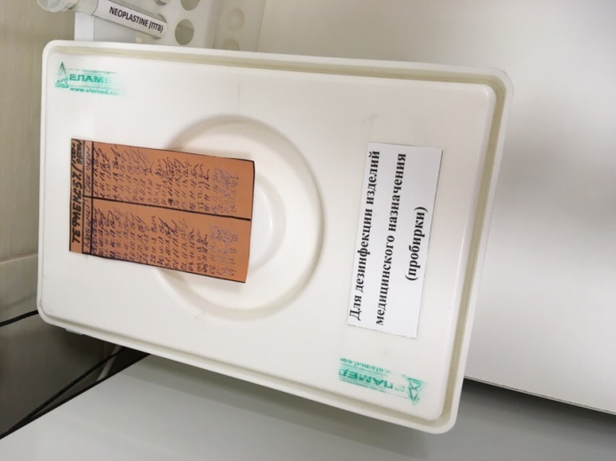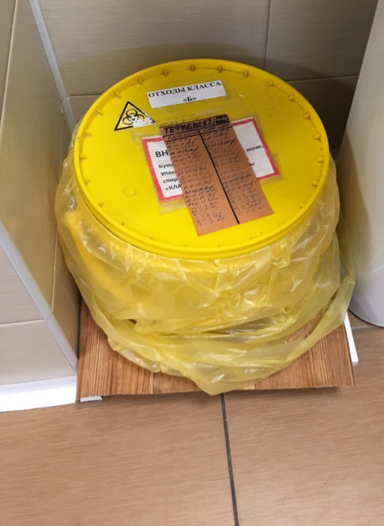
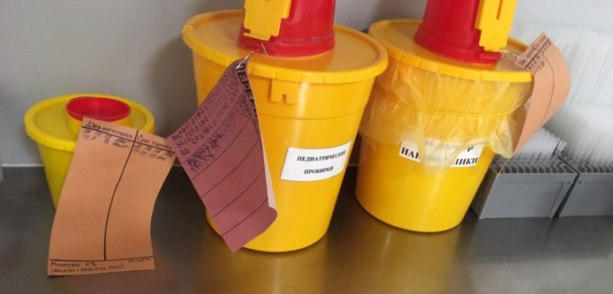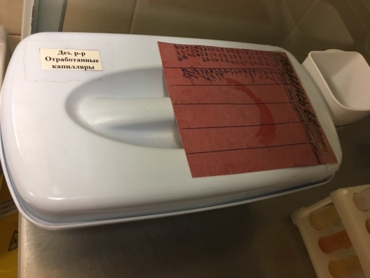
После утилизации отходов вымыла руки и проводила регистрацию результатов на компьютере в программе qMS - это медицинская информационная система осуществляющая такие функции, как хранение полной информации о пациенте в электронной медицинской карте, фиксация всех действий врачей, управление потоком пациентов и ресурсами учреждения, ведение финансовой отчетности, аналитическая обработка данных и выявление причинно-следственных связей для доказательной медицины.
Также измерения глюкозы пишут в журнал регистрации «Биохимические исследования. Сахар» в котором указывается: отделение, палата, ФИО пациента, время проведения исследования и результат исследования.

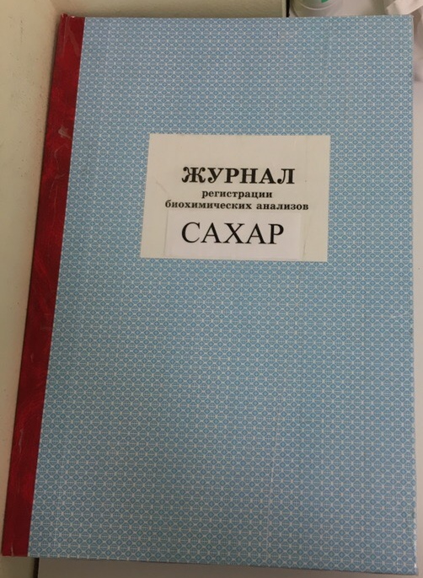

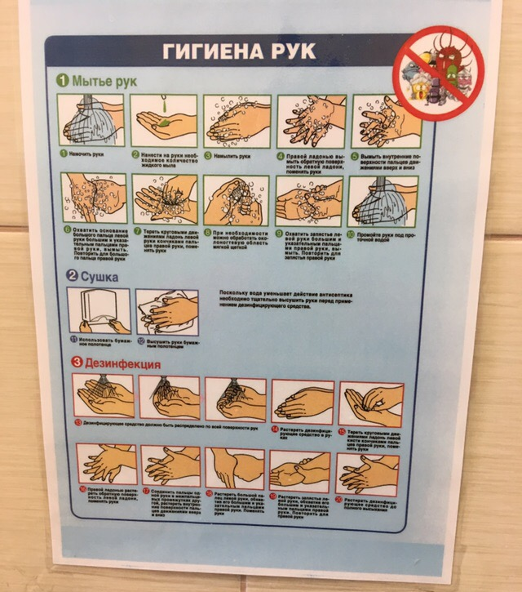
Правильная гигиена рук.

День 3 (31.10.18)
Ходила в операционный блок, проводила забор капиллярной крови на определение гемоглобина и времени свёртываемости крови (ВСК).
Гемоглобин проверяют во время операции, чтобы понять есть ли кровотечения.
Норма гемоглобина:
- У женщин 120-140 г/л;
- У мужчин 130 – 160 г/л.
ВСК определяют для выявления кровотечения и целостности сосудов. После укола в палец 1-ю каплю крови удаляем. В капилляр Панченкова сплошным столбиком набираем 25 мм крови. Включаем секундомер. Путем наклона капилляра переводим взятую кровь на его середину. Капилляр оставляем в горизонтальном положении в руке. Затем через каждые 30 с наклоняем сначала в одну сторону, затем возвращаем капилляр в горизонтальную плоскость и через 30 с вновь наклоняем его, но уже в другую сторону. Свободное передвижение крови в капилляре свидетельствует о том, что свертывание еще не наступило. Окончание процесса свертывания регистрируют в момент полной остановки движения крови. В норме время свертывания капиллярной крови: начало от 30 с до 2 мин; конец — от 3 до 5 мин.
Проводим определение гемоглобина на анализаторе критических состояний Cobas b 221.
Анализ выполняла сразу же после взятия крови.
- Нужно убедиться, что анализатор находится в режиме «Готов»
- Нажимаем кнопочку капилляра.
- Устанавливаем капилляр в порт ввода пробы.
Диск загорается с обратной стороны зелёным светом.
- Нажимаем кнопку «Аспирация пробы».
- Отсоединяем капилляр после вывода на дисплей сообщения «Удалите контейнер с пробой»
Начнётся выполнение измерения.
- В это время указываем вводимые параметры:
Все вводимые параметры подтверждать нажатием стрелки.
(Пац. ID – указываем фамилию или штрих код пробы., температуру пациента,FIO2, тип пробы (по умолчанию «Кровь»),тип крови «Капиллярная»)
Нажимаем кнопку «Результат».
По окончанию измерения отчёт распечатывается автоматически

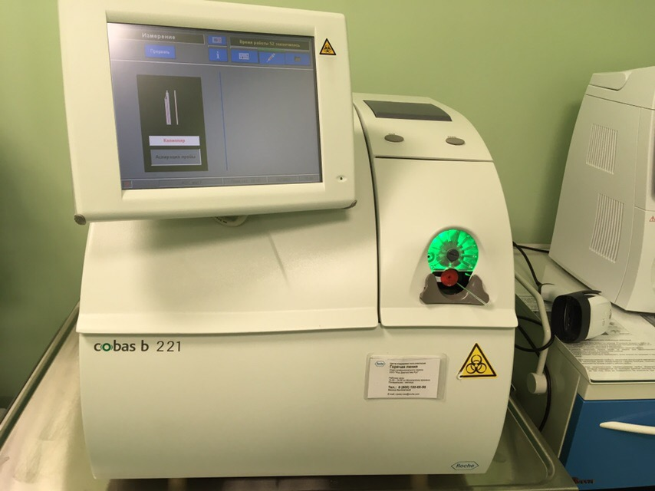
Анализатор Cobas b 221
В результате исследования у пациента из абдоминального отделения во время операции его гемоглобин составил 142 г/л, ВСК 1,45 – 4 мин., это говорит нам о том что кровотечения нет.
День 4 (01.11.18)
Принимала биологический материал: вакутейнеры с красной крышкой с кровью обязательно в перчатках, обращая внимание на маркировку (правильное оформление направлений, штрих-кода, ФИО, дата, отделение, название исследования).
- Вакутейнеры с красной крышкой объёмом 9 мл, содержат активатор свёртывания обычно используют для биохимических исследований;
- Вакутейнеры с голубой крышкой объёмом 4,5 мл, содержат цитрат натрия 3,2 % используют для исследования коагулограммы;
- Вакутейнеры с сиреневой крышкой объёмом 9 мл, содержат ЭДТА-К3 используют для определения группы крови;
- Вакутейнеры с жёлтой крышкой объёмом 6 мл, содержат активатор свёртывания с гелем используются для иммунологических исследований.
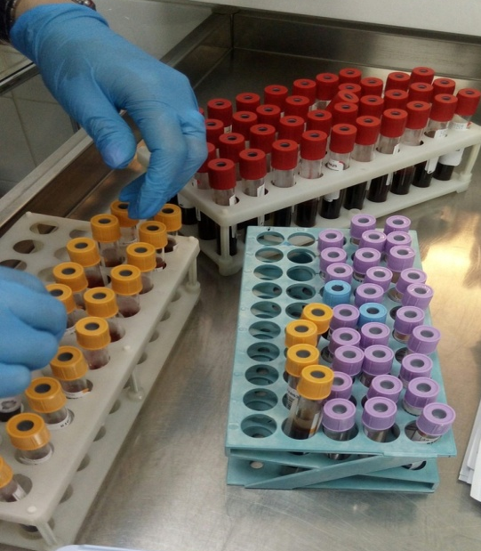

Принятый биологический материал (вакутейнеры с красной крышкой содержащие кровь), центрифугировала для получения сыворотки на центрифуге СМ – 6М:
Режим центрифугирования: 3500 об/мин., время центрифугирования 10 минут.
Пробирки ставим друг на против друга с одинаковым количеством биологической жидкости.
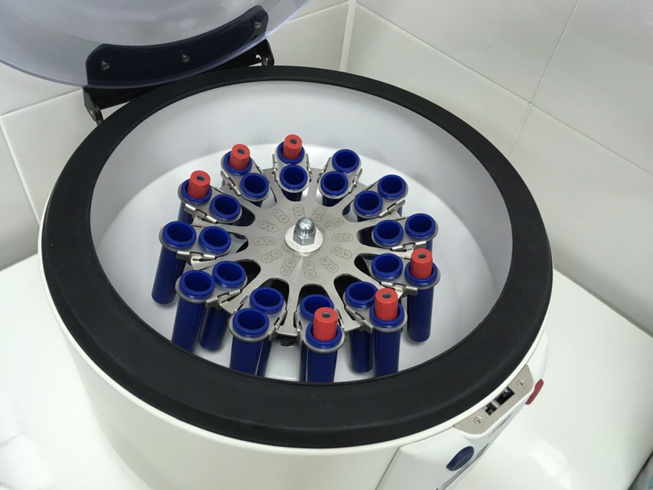
Центрифуга CM-6M

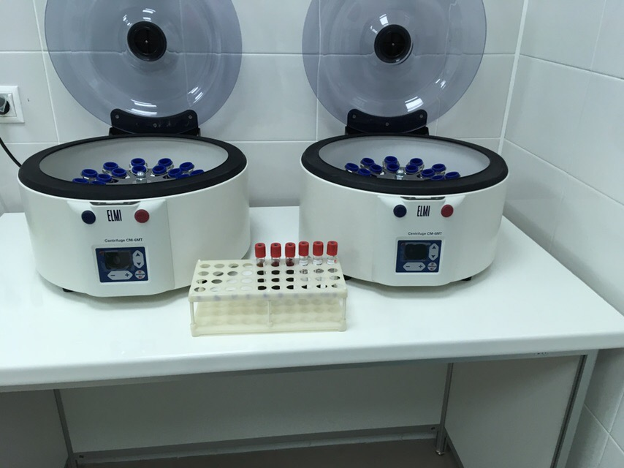
При аварии во время работы на центрифуге дезинфекционные мероприятия начинают проводить не ранее чем через 40 минут после остановки ротора, т.е. после осаждения аэрозоля. По истечению 40 минут открыть крышку центрифуги и погрузить все центрифужные стаканы и разбитое стекло в дез.раствор.
Проводила забор капиллярной крови у у пациентов в онкоурологическом, радиологическом № 1, 2, опухоли головы и шеи, реанимационном отделениях, на исследование глюкозы на автоматическом анализаторе глюкозы и лактата EcoTwenty. После проведения всех исследований, убрала рабочее место, обработав дезинфицирующим раствором «Проклин Антисептик» утилизировала отработанный материал, вымыла руки.

День 5 (02.11.18)
Принимала направления на исследование глюкозы в крови.
Проводила забор капиллярной крови у пациентов в онкоторакальном, онкогинекологическом, реанимационном отделениях, на исследование глюкозы на автоматическом анализаторе глюкозы и лактата EcoTwenty.
В результате исследования было установлено, что у 2 пациентов из отделения анастезиологии и реанимации глюкоза превышала 12 ммоль/л, у 3 пациентов глюкоза была выше 7 ммоль/л, у 2 пациентов глюкоза в норме.
Проводила исследование тропонина I в сыворотке крови.
- Достаём из холодильника набор, прогреваем до комнатной температуры (+15; +30 гр.)
- Обращаем обязательно внимание на срок годности, обозначенный на обратной стороне упаковки с тестовым устройством, вскрываем упаковку.
- Добавляем 200 мкл сыворотки в углубление для пробы (S), на тест кассете, 6 полных капель, давая впитываться предыдущей капле, включаем таймер.
- Через 20 минут считываем результат теста.
Контрольная линия «С» используется в качестве контроля правильности проведения анализа. Она должна проявляться всегда, если процедура выполнена правильно и если реагенты контрольной линии находятся в рабочем состоянии и пригодны для анализов.
Если в образце содержится достаточное количество тропонина I, то тестовая линия «Т» приобретает видимое глазом фиолетовое окрашивание, в противном случае остаётся неокрашенной.
Отрицательный результат – одна контрольная линия «С».
Положительный результат – две: контрольная линия «С» и тестовая линия «Т».
Недостоверный результат – если контрольная линия «С» осталась неокрашенной.
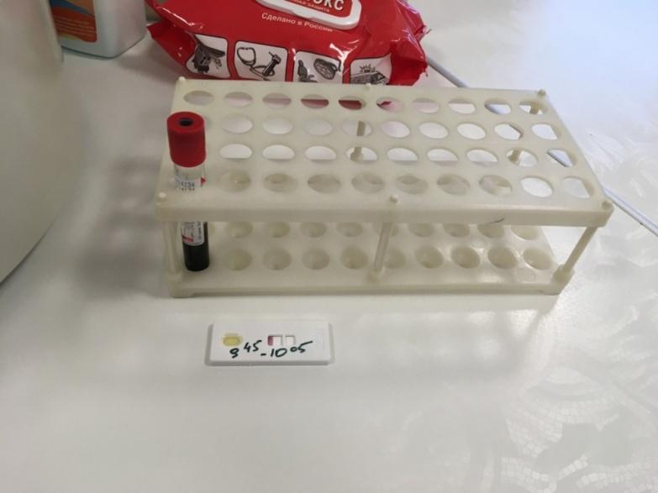
Тропонин I определяют на наличие сердечного приступа у пациента. При исследовании был получен отрицательный результат, после проделанной мной работы утилизировала отработанный материал в отходы «класса Б».
Регистрировала результаты в системе qMS, а также в журналах: «Биохимические исследования. Сахар», «Журнал учёта прокальцитонина и тропонина I»
День 6 (03.11.18)
Работа с дневником.
День 7 (04.11.18)
Работа с дневником.
День 8 (05.11.18)
Работа с дневником.
День 9 (06.11.18)
Проводила определение АсТ, альфы – амилазы, ЛДГ, общего билирубина, сыворотки крови в пробах пациентов на биохимическом анализаторе Biosystem A-15.
- Сначала проводила измерение контролей
- Выбираем на экране РАБОЧАЯ СЕССИЯ НОВАЯ ПРОБА
в графе ТИП выбираем КОНТРОЛЬ
в графе ниже выбираем материал исследования Serum (сыворотка)
в графе тесты выбираем необходимые тесты для контроля удерживая левый Ctrl, и выбираем левой кнопкой «мыши» необходимые тесты для контроля
- Нажимаем на значок стрелки верхний >, тесты переходят в таблицу справа
- ставим галочку мышью в пустом квадрате, около контролей слева
- Нажимаем значок ротора в правом нижнем углу в таблице ОК
- Выбираем ЛОТОК 1 ОК. В главе предустановленный (стоит чёрная точка), нажимаем на стрелочку в графе предустановленный. Выбираем ПЕДИАТРИЧЕСКИЕ ПРОБИРКИ , появляется лоток с пустыми пробирками, нажимаем значок АВТО ПРОБЫ (слева под реактивами), автоматически заполняем или переносим с левой колонки, нажав левой кнопкой мыши (появляется рука с пробиркой) и удерживая «наливаем» по порядку контроли соответственно тому как стоят в лотке.
Проверяем ЛОТКИ 3 И 4, сравниваем постановку реактивов запрограммированными РЕАКТИВАМИ в лотках, если все правильно нажимаем ОК и ещё раз ОК
- Нажимаем иконку Start (справа) идёт работа анализатора
- Оцениваем результаты контролей
- Сбрасываем сессию (нажимаем на солнышко) или продолжаем заказ проб пациента
В результате проведения контролей были такие результаты:
- Контроль нормальных значений: АлТ – 44,7 (N 34,2 – 51,2); альфа- амилаза 115 (N 84 -122); АсТ 45,6 (N 33- 49,6); общий билирубин 15,3 (N 13,1 – 18,9); креатинин 12,4 (N 97 – 139); белок 61,4 (N 54,1 – 69,2); мочевина 4,23 (N 3,86 – 5,22).
- Контроль патологических значений: АлТ 154,6 (N 112 – 162); альфа – амилаза 189,3 (N 174 – 250); АсТ 166,8 (N 124 – 178); общий билирубин 86,7 (N 65,4 – 94,2); креатинин 276 (N 226 – 335); белок 83,2 (76,2 – 97); мочевина 22,2 (N 18,7 – 25,3).
- Проведение измерений:
Нажимаем иконку Start (справа) идёт работа анализатора
- жёлтые тесты – запрограммированы
- оранжевые тесты – в работе
- зелёные тесты – выполнил
3) Распечатываем результаты:
- ТЕКУЩЕЕ СОСТОЯНИЕ РЕЗУЛЬТАТЫ ТЕСТЫ (для просмотра конролей) ПАЦИЕНТЫ (для просмотра пациентов), после удовлетворительных тестов нажимаем значок ГЛАЗИК.
Все тесты выполнены, стали зелёными, нажимаем на значок принтера.
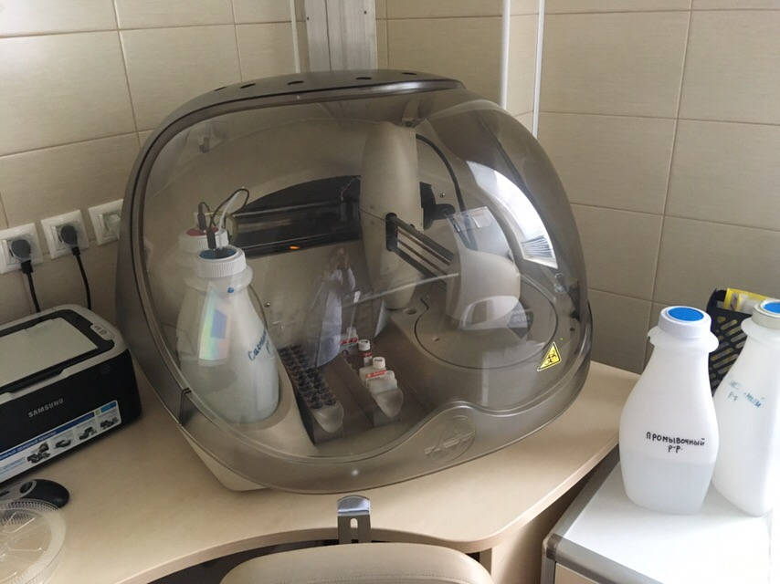
Biosystem A-15
- АсТ определяют обычно при: острых и хронических заболеваниях сердца и системы кровообращения, любая патология печени, поражение почек с почечной недостаточностью. Норма АсТ в сыворотке крови: у мужчин 5-40 Е/л, у женщин 5-32 Е/л.
- Альфа-амилазу исследуют для выявления патологий поджелудочной железы. В норме 28-100 Е/л.
- ЛДГ определяют в целях наблюдения за течением онкологических заболеваний при терапии. Норма ЛДГ в сыворотке крови: у мужчин 135-225 Е/л, у женщин 135-214 Е/л.
- Общий билирубин определяют: для выявления различных патологий печени, для диагностики различных заболеваний крови, при которых происходит усиленное разрушение эритроцитов, для диагностики некоторых заболеваний поджелудочной железы. В норме содержание общего билирубина составляет: у мужчин 1,7-24 мкмоль/л, у женщин 1,5-15 мкмоль/л.
День 10.11.18 (07.11.18)
Ходила в операционный блок, проводила забор капиллярной крови у пациентки из онкогинекологического отделения на определение гемоглобина на анализаторе критических состояний Cobas b 221 и ВСК.
Гемоглобин в результате исследования составил 96 г/л, а ВСК 1,20-3,10 мин., это говорит о том что возможно у пациентки кровотечение или повреждены сосуды.

Определяла прокальцитонин и тропонин I.
Определение прокальцитонина в сыворотке крови:
- Достаём из холодильника набор, прогреваем до комнатной температуры (+ 15 до 30 ˚С)
- Обязательно обращаем внимание на срок годности, обозначенный на обратной стороне упаковки с тестовым устройством, вскрываем упаковку.
- Добавляем 200 мкл сыворотки в углубление для пробы (S) кассет, 6 полных капель, давая впитываться предыдущей капле, включаем таймер, инкубируем при комнатной температуре.
- Через 30 минут считываем результат теста.
- Считываем и оцениваем результаты
Проверяем действительность теста по наличию хорошо видимой контрольной полосы.

А. Полосы отсутствуют или видна только тестовая полоса: тесты, на которых не проявилась контрольная полоса недействительны и их нельзя оценивать.

В. Видна только контрольная полоса: тесты, на которых видна только контрольная полоса действительны и отрицательны. Концентрация ПКТ составляет < 0,5 нг/мл.

С. Видны контрольная и тестовая полосы: тест имеет положительное значение. Количественное значение результата исследования определяется дальнейшим визуальным сравнением со стандартными цветными линиями на контрольной карте.
В результате исследования установлено, что тесты отрицательны. Прокальцитонин определяют при воспалительных процессах. Ходила в отделение реанимации и анастезиологии производила забор крови у пациентки и определяла глюкозу на автоматическом анализаторе глюкозы и лактата EcoTwenty.
В результате исследования было установлено, что глюкоза у пациентки составила 8,7 ммоль/л, что является выше нормы.
После проделанной мной работы утилизировала отработанный материал в отходы «класса Б» .
День 11 (08.11.18)
Определяла кислотно – основное состояние у пациента в отделении реанимации.
Этот анализ определяют в следующих случаях:
- Для постановки диагноза анализ газов крови – неотъемлемая часть постановки диагноза дыхательной недостаточности и первичной гипервентиляции. Он также выявляет метаболический ацидоз и алкалоз.
- Для контроля эффективности лечения такой анализ очень важен для подбора терапии кислородом (О₂) для пациентов с хронической дыхательной недостаточностью типа 2 и для оптимизации установок аппарата ИВЛ.
Анализ проб пациентов на GEM Premier 3500 этот анализатор стоит в реанимации и в операционных блоках для быстрого измерения следующих показателей:
- рН – активная реакция крови, в норме – 7.36 – 7.44
- РСО₂ – парциальное давление углекислого газа, 36-44 мм рт. ст.
- ВЕ – щелочными резервами крови (то количество оснований, которое надо добавить или нейтрализовать, чтобы рН крови сохранилась в норме) - 2.3 ммоль/л. Положительные значения ВЕ указывают на избыток оснований, отрицательные – на избыток кислот.
- СВ – стандартный бикарбонат – 21-25 ммоль/л

- Произвожу забор капиллярной крови, набирая полный капилляр без пузырьков воздуха
- На экране анализатора выбираем тип образца: капиллярная
- Перемешиваем пробу. Для перемешивания пробы в капилляре используем магнитные мешалки. В капилляре кровь сворачивается гораздо быстрее, поэтому располагается анализатор ближе к месту забора пробы.
- Немедленно проводим анализ.
Забор пробы
После появления на экране надписи «Поднесите пробу. Нажимаем ОК для начала забора» - помещаем капилляр внутрь шприца. Нажимаем ОК.
На экране появляется сообщение «Забор пробы. Ждите.». После окончания забора, прибор 4 раза издаёт звуковой сигнал, и на экране появляется сообщение: «Уберите пробу».
Убираем капилляр от заборной иглы быстрым движением для предотвращения повреждения иглы при её возвращении в прибор.
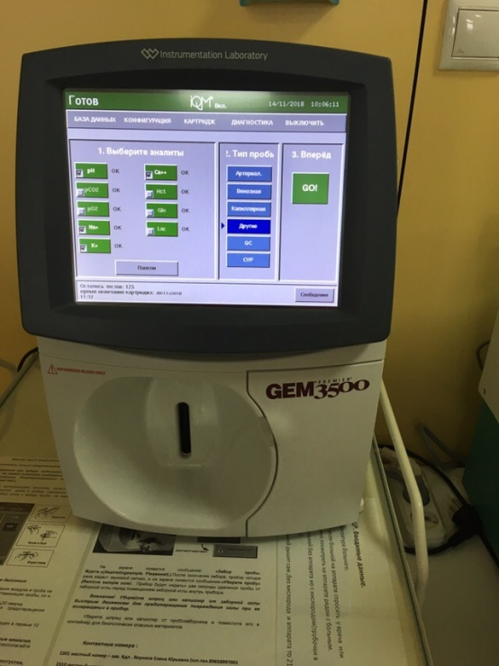
GEM Premier 3500
Убираем капилляр от пробозаборника и помещаем его в контейнер для биологически опасных материалов (отходы класса «Б»).
В результате исследования у пациента РСО₂ – 48 мм/рт/ст, рН- 7.32, возможно у пациента респираторный ацидоз, который возникает при замедленном выделении углекислого газа в связи с альвеолярной гиповентиляцией.

День 12 (09.11.18)
Проводила исследование анализа АЧТВ на полуавтоматическом коагулометре START 4. Гемостаз исследуют для изучения состояния свертывающей системы, назначают анализ перед операцией, чтобы оценить систему свёртывания.
Активированное частичное тромбопластиновое время, или АЧТВ, – время, за которое образуется сгусток крови после присоединения к плазме хлорида кальция и других реагентов. Оно отражает работу так называемого внутреннего пути и общего каскада свертывающей системы крови человека и является наиболее чувствительным показателем свертываемости крови.
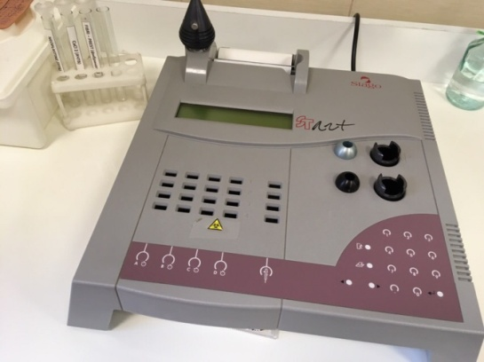
Анализатор START 4

Процедура проведения анализа АЧТВ
- Помещаем раствор CaCL в гнездо для стартовых реагентов на панели коагулометра.
- Размещаем стрипы кювет в инкубационную область 37 С минимум на 3 минуты для прогревания.
- С помощью дозатора добавляем в каждую кювету стальной шарик.
- Подготавливаем пипетки и наконечники: Пипетку переменно объема устанавливаем наложение 50 мкл. Устанавливаем дозатор для CaCL (1.25 мл) в перекалиброванную пипетку (Finnpipette) коагулометра. Выбираем положение (2) для дозирования объема 50 мкл. Помещаем перекалиброванную пипетку – Finnpipette в гнездо для прогрева на панели коагулометра.
- В главном меню «Мain menu» выбираем «Test mode» путем нажатия клавиши (1)- «Test mode» и подтверждаем клавишей «Enter»
- Выбираем «АРТТ» нажатием клавиши (2) и подтверждаем «Enter»
- На дисплее выводится – First Patient ID 1- это идентификационный номер первого пациента. Если все правильно, то нажимаем «Enter»
- Добавляем в предварительно прогретые кюветы с шариками:
- В инкубационной зоне коагулометра:
Неразведенная плазма (плазма пациента, контроль) | 50 мкл
STA-Cephascreen | 50 мкл

- Сразу после добавления R1 в первую кювету стрипа нажимаем клавишу таймера под соответствующей стрипу колонкой. По истечении 240 секунд раздастся звуковой сигнал об окончании инкубации. Ближе к окончанию инкубации набираем в Finnpipette CaCL
- Сразу после звукового сигнала немедленно переставляем кюветы в измерительную область анализатора.
- Сливаем первую порцию стартового реагента CaCL из Finnpipette обратно во флакон с реагентом для удаления пузырьков воздуха, образующихся при нагревании)
- Активируем Finnpipette нажатием клавиши под зоной измерения.
- Следовательно дозируем автоматической пипеткой (Finnpipette) стартовый реагент
CaCL 50 мкл в кюветы находящиеся в измерительной зоне.
После проведения измерения результата автоматически распечатываются. Результат выводиться в секундах в виде среднего значения из двух измерений.
В результате анализ составил 28 сек. Норма анализа АЧТВ 23-36 сек.
Ходила в операционный блок, проводила забор капиллярной крови у пациентов из онкоурологического и онкоабдоминального отделений на определение гемоглобина на анализаторе критических состояний Cobas b 221. Гемоглобин в результате исследования составил 136 г/л у первого пациента, у второго пациента 116 г/л.
После проведения всех исследований убрала рабочее место, утилизировала отработанный материал, вымыла руки. Регистрировала результаты анализов в системе Qms.

День 13 (10.11.18)
Работа с дневником.

День 14 (11.11.18)
Работа с дневником.
День 15 (12.11.18)
Ознакомилась с нормативно-правовыми документами: журнал «Учета проведения генеральных уборок», журнал «Учета регистрации температурного режима холодильника", журнал «Регистрации и контроля ультрафиолетовой бактерицидной установки», журнал «Показания гигрометра психометрического № 210 и 214».
После изучения нормативно - правовых документов, занялись генеральной уборкой, которая проводится раз в неделю в соответствии с СанПиН 2.1.3.2630-10 "Санитарно-эпидемиологические требования к организациям, осуществляющим медицинскую деятельность"
АЛГОРИТМ
проведения генеральной уборки в клинико-диагностической лаборатории

Для проведения генеральных уборок каждого функционального помещения необходимо иметь:
- комплект уборочного инвентаря:
- швабра "пол"
- швабра "панели"
- ведро пластиковое "пол"
- ведро пластиковое "панели"
- запас чистой ветоши
- специальный комплект рабочей одежды:
- чистый халат, с маркировкой «Для генеральной уборки» – 2 шт.
- шапочка медицинская
- перчатки резиновые – 2 пары
Технология проведения генеральной уборки
1. Персоналу, проводящему генеральную уборку помещений надеть чистый халат, промаркированный «Для генеральной уборки», шапочку, перчатки.
- Помещение максимально освободить от мебели или отодвинуть её к центру помещения для обеспечения свободного доступа к обрабатываемым поверхностям и объектам.
- Приготовить рабочий дезинфицирующий раствор необходимой концентрации.
- Провести дезинфекцию поверхностей помещений, расходуя на 1 м² не менее 150-200 мл дезинфицирующего раствора.
- По окончании экспозиции персоналу, занятому проведением генеральной уборки, надеть вторую пару резиновых перчаток и приступить к смыванию дезинфицирующего раствора с обработанных поверхностей чистой ветошью, смоченной водопроводной водой в строгой последовательности: окна, потолок, стены, отопительные радиаторы и пространство за ними и внутри них, мебель, оборудование, пол.
- Включить бактерицидные лампы на время рассчитанное для обеззараживания воздушной среды на 99,0%
- Проветрить помещения.
- Весь уборочный инвентарь обеззаразить в дезинфицирующем растворе в течение времени, указанного в инструкции по применению к используемому препарату, затем промыть и просушить.
- Хранить уборочный инвентарь раздельно в месте, отведённом для хранения.
- По окончании генеральной уборки в "Журнале регистрации проведения генеральных уборок" фельдшер-лаборант делает отметку о проведении генеральной уборки.

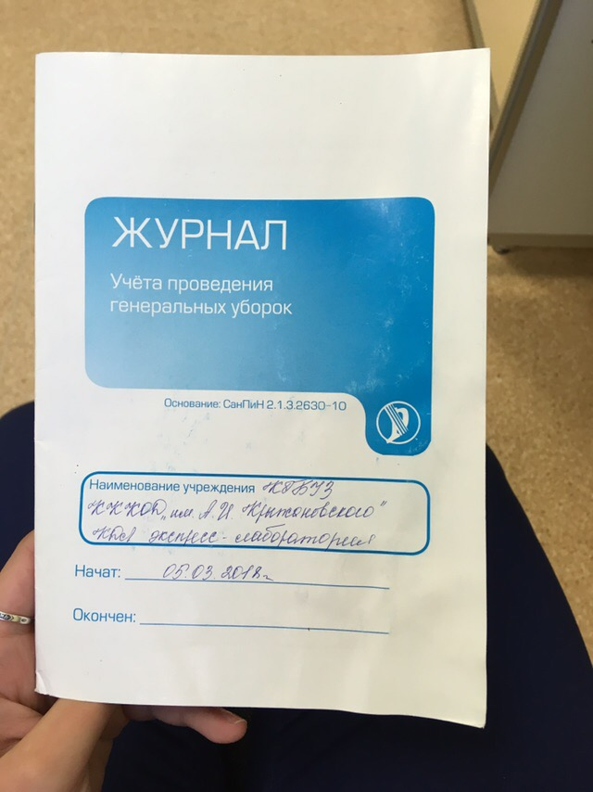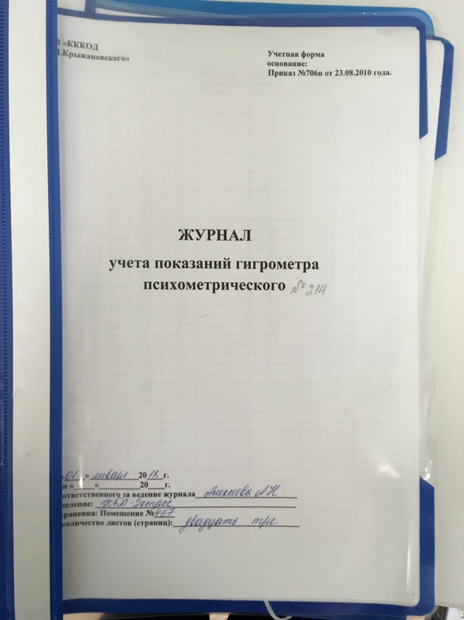
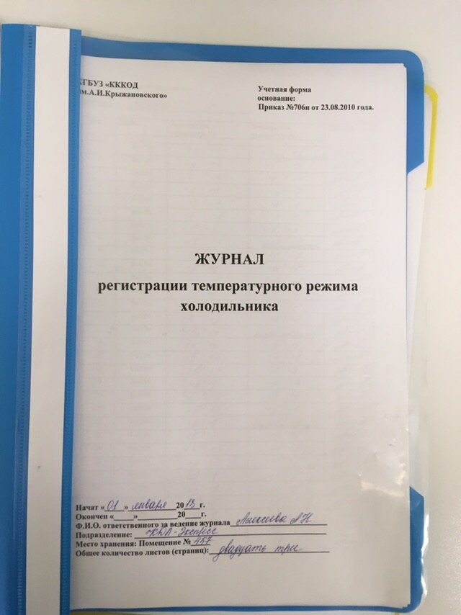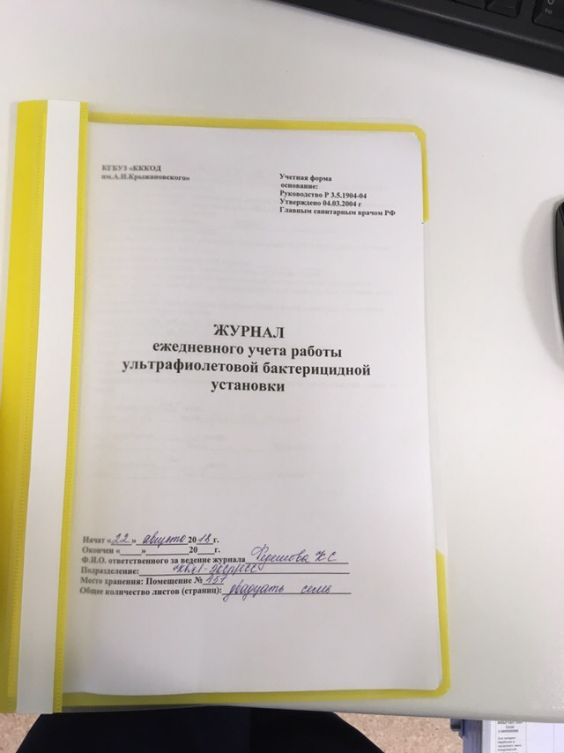

День 16 (13.11.18)
Получив направления и проверив на нём маркировку я пошла в онкоколопроктологическое отделение, там производила забор крови на исследование гемоглобина и общего анализа крови. Произвела прокол пальца, убрала первую каплю крови и набирала в капилляр Панченкова, затем кровь из капилляра переносим в пробирку содержащую антикоагулянт.
Определяла гемоглобин и общий анализ крови на анализаторе Sysmex – XP 300 (гематологический анализатор).
Порядок работы на Sysmex – XP 300 (гематологический анализатор):
- Проведение анализа проб крови

А) Тщательно перемешиваем пробу после взятия крови.
Б) На экране анализатора, нажимаем кнопку [WB].
В) Вводим ID пробы:
- Ввод с помощью диалогового окна цифровых клавиш
- Ввод с помощью ручного сканера штрих – кода
Г) Тщательно перемешиваем пробу путём покачивания пробирки.
Д) Снимаем колпачок, устанавливаем пробирку в пробозаборник и оставив её в этом положении, нажимаем [Старт].
Е) Начинается анализ в области индикации появится индикация [Аспирация]. После завершения аспирации пробы индикация [Аспирация] изменится на [Выполняется]. После отображения индикации [Выполняется] пробу можно безопасно удалить.
Результаты анализов для всех параметров будут отображаются примерно через 60 секунд после начала анализа.
- Окончание работы:
А) Нажимаем кнопку [Завершить] в состояние готовности. Появится диалоговое окно для подтверждения завершения работы.
Б) Устанавливаем пробирку Cellclean в пробозаборник и оставив её в этом положении, нажимаем кнопку [Старт]. Пока на экране не отображается индикация [Аспирация], продолжаем удерживать Cellclean в этом состоянии, пока звучит звуковой сигнал.
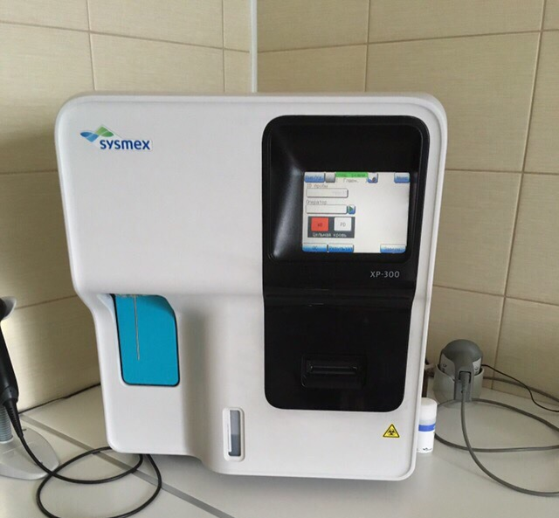
Sysmex XP – 300 (гематологический анализатор)
После проведения всех исследований убрала рабочее место, утилизировала отработанный материал в отходы «класса Б», вымыла руки и регистрировала результат в системе Qms.

День 17 (14.11.18)
Определяла фибриноген в плазме крови на полуавтоматическом коагулометре START 4.
Фибриноген – это первый фактор плазменной системы свертывания, его уровень определяют перед операциями, при заболеваниях печени, склонности к тромбозам или кровотечениям, сердечно-сосудистой патологии. Норма фибриногена 2-4 г/л. При исследовании результат составил 3,6 что является нормой.

Процедура проведения анализа на содержание фибриногена:
- Помещаем реагент Fibri-prest в гнездо для стартовых реагентов на панели коагулометра.
- Размещаем стрипы кювет в инкубационную область 37˚С минимум на 3 минуты для прогревания.
- С помощью дозатора добавляем в каждую кювету стальной шарик.
- Подготавливаем пипетки и наконечники: пипетку переменного объёма устанавливаем в положение 100 мкл. Устанавливаем дозатор для Fibri-prest (объём 1,25 мл) в прекаллиброванную пипетку (Finnpipette) коагулометра. Выбираем положение (2)для дозирования объёма 50 мкл.. Помещаем прекаллиброванную пипетку – Finnpipette в гнездо для прогрева на панели коагулометра.
- В пластиковых пробирках разводим образцы плазмы в 20 раз буферным раствором Owrenn Koller (0,1 плазмы + 1,9 мл буфера).
- В главном меню «Main menu» выбираем «Test mode» путём нажатия клавиши (1) – «Test mode» и подтверждаем клавишей «Enter».
- Выбираем «Fib» нажатием клавиши (3) и подтверждаем клавишей «Enter»
- На дисплее выводится – First patient ID 1 – это индефикационный номер первого пациента. Проверяем номер 1 если все верно, то нажимаем «Enter».
- Добавляем в дополнительно прогретые кюветы с шариками:
В инкубационной зоне коагулометра:
Разведённая плазма (калибратор, плазма пациента, контроль) | 100 мкл
- Сразу после звукового сигнала немедленно переставляем кюветы в измерительную область анализатора.
В измерительной зоне коагулометра:
Fibri-prest | 50 мкл

Ходила в радиологическое № 3, онкогинекологическое, онкоабдоминальное отделения, производила забор крови у пациентов и определяла глюкозу на автоматическом анализаторе глюкозы и лактата EcoTwenty. После проведения всех исследований убрала рабочее место, утилизировала отработанный материал, вымыла руки. Регистрировала результаты анализов в системе Qms.

День 18 (15.11.18)

Определяла протромбиновое время (ПТВ) и АЧТВ в плазме крови на полуавтоматическом коагулометре START 4. Протромбиновое время – специальный лабораторный показатель, отражающий внешний путь активации свертывающей системы крови. Часто протромбиновое время определяют с активированным частичным тромбопластиновым временем (АЧТВ), который оценивает внутренний путь активации. В совокупности эти два показателя отражают системы свертывающей и противосвертывающей систем в целом и ее изменения при патологии внутренних органов. Норма протромбинового времени – 11-16 секунд. При исследовании ПТВ составил 13 сек.

Процедура проведения анализа ПТВ:
- Помещаем реагент Neoplastine CL Plus с мешалкой (помечено крестиком) для стартовых реагентов на панели коагулометра.
- Размещаем стрипы кювет в инкубационную область 37˚С минимум на 3 минуты для прогревания.
- С помощью дозатора добавляем в каждую кювету стальной шарик.
- Подготавливаем пипетки и наконечники: пипетку переменного объёма устанавливаем в положение 50 мкл. Устанавливаем дозатор для Neoplastine CL Plus (объём 1,25 мл) в прекаллиброванную пипетку (Finnpipette) коагулометра. Выбираем положение (4)для дозирования объёма 100 мкл.. Помещаем прекаллиброванную пипетку – Finnpipette в гнездо для прогрева на панели коагулометра.
- В пластиковых пробирках разводим образцы плазмы в 20 раз буферным раствором Owrenn Koller (0,1 плазмы + 1,9 мл буфера).
- В главном меню «Main menu» выбираем «Test mode» путём нажатия клавиши (1) – «Test mode» и подтверждаем клавишей «Enter».
- Выбираем «PT» нажатием клавиши (1) и подтверждаем клавишей «Enter»
- На дисплее выводится – First patient ID 1 – это индефикационный номер первого пациента. Проверяем номер 1 если все верно, то нажимаем «Enter».
- Добавляем в дополнительно прогретые кюветы с шариками:
В инкубационной зоне коагулометра:
Неразведённая плазма (калибратор, плазма пациента, контроль) | 50 мкл
После добавления плазмы в четвёртую кювету стрипа нажимаем клавишу таймера под соответствующей стрипу колонкой. По истечению 60 секунд раздаётся звуковой сигнал об окончании инкубации. Ближе к окончанию инкубации набираем в Finnpipette реагент Neoplastine CL Plus .
- Сразу после звукового сигнала немедленно переставляем кюветы в измерительную область анализатора.
В измерительной зоне коагулометра:
Neoplastine CL Plus | 100 мкл

Ходила в операционный блок, проводила забор капиллярной крови на определение гемоглобина анализаторе критических состояний Cobas b 221 и времени свёртываемости крови (ВСК) у пациента из онкоабдоминального отделения. Гемоглобин составил 126 г/л, ВСК- 1,30 - 3,10 мин.

День 19 (16.11.18)
Определяла липидный профиль на биохимическом анализаторе Biosystem A-15 . Отклонения показателей липидограмы от их референтных значений, указывает на вероятность развития у человека заболеваний сосудов, печени, желчного пузыря, атеросклероза, а также спрогнозировать риск возникновения этой патологии. Показания для назначения анализа крови на липидный профиль: инфаркт миокарда; стенокардия; атеросклероз; внепеченочная желтуха; хроническая почечная недостаточность; цирроз печени; рак поджелудочной железы; гломерулонефрит.
В норме холестерин 3,2 – 5 ммоль/л, ЛПВП – 0,9 ммоль/л, ЛПНП 1,71—3,5 ммоль/л, ЛПОНП 0,26–1,04 ммоль/л, триглицериды 0,41-1,8 ммоль/л.
Ходила в операционный блок, проводила забор капиллярной крови на определение гемоглобина анализаторе критических состояний Cobas b 221 и времени свёртываемости крови (ВСК) у пациентки из онкогинекологического отделения. В результате гемоглобин составил 104 г/л, ВСК 1 - 3,45 мин.
В отделениях проводила забор крови у пациентов на определение глюкозы, проводила исследование на автоматическом анализаторе глюкозы и лактата EcoTwenty
После проделанной работы утилизировала отработанный биоматериал.

День 20 (17.11.18)
Работа с дневником.
День 21 (18.11.18)
Работа с дневником.
День 22 (19.11.18)
Занималась генеральной уборкой.
Ходила в онкоторокальное, онкоколопроктологическое, онкогинекологическое отделения там производила забор капиллярной крови на определение уровня глюкозы в крови, на автоматическом анализаторе глюкозы и лактата EcoTwenty после измеряла глюкозу на анализаторе и вносила получившееся результаты в компьютерную систему Qms.

День 23 (20.11.18)
Принимала биологический материал вакутейнеры с красной крышкой с кровью, после центрифугировала кровь для получения сыворотки.
По назначению проводила исследования: мочевина, общий белок, АлТ, щелочная фосфатаза, кальций на биохимическом анализаторе Biosystem A-15.
- Анализ креатинина назначают при подозрениях на заболевания почек, а также при комплексной оценке работы всей мочевыделительной системы. Кроме того, исследование могут назначить для лекарственной терапии. Нормы креатинина: у мужчин от 62 до 115 мкмоль/л, а у женщин от 53 до 97 мкмоль/л.
- Мочевина- определение концентрации мочевины в крови широко используется в диагностике, применяется для оценки тяжести патологического процесса, для наблюдения за течением заболевания и оценки эффективности проводимого лечения. В норме 2,5 – 8,3 ммоль/л.
- Общий белок - изменения его уровня и отдельных фракций может быть обусловлено многими причинами, причем это касается как количественного, так и качественного состава белков. Эти изменения отражают патологический процесс (воспаление, некроз, новообразования), динамику и тяжесть заболевания. В норме 65-85 г/л.
- АлТ (аланинаминотрансфераза) – исследуют при подозрении на нарушения функций печени. В норме 4 – 36 Е/л.
- Щелочная фосфатаза – определяют при костных заболеваниях, при механической желтухе. при заболеваниях печени и желчевыводящих путей. В норме 20 – 130 Е/л.
- Кальций – исследуют при подозрении на язвенные заболевания желудка и 12-перстной кишки, заболевания почек, остеопороза, при диагностике злокачественных заболеваний. В норме 2,0 – 2,8 ммоль/л.
Ходила в отделение реанимации, производила забор капиллярной крови на определение уровня гемоглобина на анализаторе Sysmex – XP 300 (гематологический анализатор) и глюкозы в крови на автоматическом анализаторе глюкозы и лактата EcoTwenty, определяла эти показатели. Гемоглобин у пациента составил 114 г/л, глюкоза 7,6 ммоль/л.
После проделанной работы утилизировала отработанный материал.
День 24 (21.11.18)
Принимала биологический материал вакутейнеры с красной крышкой с кровью, после центрифугировала кровь для получения сыворотки.
Ходила в операционный блок, проводила забор капиллярной крови у пациента из онкоабдоминального отделения на исследование гемоглобина на анализаторе критических состояний Cobas b 221. Гемоглобин у пациента составил 138 г/л.
Производила забор капиллярной крови на определение глюкозы у пациентов из радиологического №2, онкоурологического отделений, определяла глюкозу в крови на автоматическом анализаторе глюкозы и лактата EcoTwenty.
День 25 (22.11.18)
Центрифугировала принятый биологический материал при 3500 об/мин-10мин.
Проводила исследование АЧТВ и ПТВ на полуавтоматическом коагулометре START 4. В отделении реанимации производила забор капиллярной крови на определение уровня гемоглобина на анализаторе Sysmex – XP 300 (гематологический анализатор) и глюкозы в крови на автоматическом анализаторе глюкозы и лактата EcoTwenty, определяла эти показатели. Гемоглобин у пациентки составил 108 г/л, глюкоза 6,6 ммоль/л.

По окончании работы убрала и продезинфицировала рабочее место спреем «Проклин Антисептик», отработанный материал утилизировала в отходы класса «Б». Провела гигиеническую обработку рук.
День 26 (23.11.18)
Принимала биологический материал вакутейнеры с красной крышкой с кровью, после центрифугировала кровь для получения сыворотки.
Определяла прокальцитонин у пацентки с номером штрих-кода 806543, был получен отрицательный результат.

День 27 (24.11.18)
Работа с дневником.

ОТЧЕТ ПО ПРОИЗВОДСТВЕННОЙ ПРАКТИКЕ

Ф.И.О. обучающегося ____________________________________________________
группы______________________ специальности ____________________________
Проходившего (ей) производственную практику
с ______по ______20__г
За время прохождения практики мною выполнены следующие объемы работ:
1. Цифровой отчет
№ | Виды работ | Количество
1. | - изучение нормативных документов, регламентирующих санитарно-противоэпидемический режим в КДЛ:
2. | - прием, маркировка, регистрация биоматериала.  - получение плазмы и сыворотки из венозной крови.
3. | - приготовление реактивов,  - подготовка оборудования, посуды для исследования
4. | - определение активности ферментов (амилазы, ЩФ,КФ, ЛДГ,КФК, АлАТ, АсАТ) современными унифицированными методами  - определение содержания показателей углеводного обмена (глюкоза, сиаловые кислоты, гликированный Нв, лактат) современными унифицированными методами.  - определение содержания показателей белкового обмена (общий белок, белковые фракции, мочевина, креатинин, билирубин, мочевая кислота) современными унифицированными методами.  - определение содержания показателей липидного обмена (холестерин, ТГ, Хс-ЛПНП, Хс-ЛПВП, ИА)  - работа на современном биохимическом оборудовании (ФЭК, фотометр, анализаторы)  - определение содержания показателей водно-минерального обмена (натрий, калий, хлориды, кальций, фосфор, железо) современными унифицированными методами.  - определение показателей гемостаза (ПТВ, МНО, ТВ, АЧТВ, фибриноген, РМФК, антитромбин III)  - работа на современном биохимическом оборудовании (коагулометры, ФЭК, фотометр, анализаторы)  - участие в проведении внутрилабораторного контроля качества лабораторных исследований
5 | - Регистрация результатов исследования.
6 | - проведение мероприятий по стерилизации и дезинфекции лабораторной посуды, инструментария, средств защиты;  - утилизация отработанного материала.

2. Текстовой отчет

- Умения, которыми хорошо овладел в ходе практики:
- Самостоятельная работа:
- Помощь оказана со стороны методических и непосредственных руководителей:
- Замечания и предложения по прохождению практики:
Общий руководитель практики ________________ ____________________
(подпись) (ФИО)

М.П.организации

ХАРАКТЕРИСТИКА
_________________________________________________________
ФИО
обучающийся (ая) на ______курсе по специальности СПО
31.02.03 Лабораторная диагностика
код наименование
успешно прошел (ла) производственную практику по профессиональному модулю: Проведение лабораторных биохимических исследований
наименование профессионального модуля
в объеме___144___ часов с «___»_______20___г. по «_____» ________20___г.

в организации______________________________________________________

наименование организации, юридический адрес
За время прохождения практики:
№ ОК/ПК | Критерии оценки | Оценка (да/нет)
ПК 3.1, ОК13 | Быстро и правильно готовит рабочее место в соответствии с методикой.
ПК3.2  ОК 2 | Соблюдает методику при выполнении унифицированных исследований.  Правильно интерпретирует результаты исследований.
ПК 3.3 | Соблюдает форму заполнения учетно-отчетной документации (журнал, бланки).
ПК 3.4,  ОК 11 | Проводит мероприятия по стерилизации и дезинфекции лабораторной посуды, инструментария, средств защиты.  Утилизирует отработанный материал в соответствии с инструкциями и СанПин.
ОК 1 | Демонстрирует интерес к профессии.  Внешний вид опрятный, аккуратный.
ОК 6 | Относится к медицинскому персоналу и пациентам уважительно, отзывчиво, внимательно. Отношение к окружающим бесконфликтное.
ОК 7 | Проявляет самостоятельность в работе, целеустремленность, организаторские способности.
ОК 9 | Способен освоить новое оборудование или методику (при ее замене).
ОК 10 | Демонстрирует толерантное отношение к представителям иных культур, народов, религий.
ОК 12 | Способен оказать первую медицинскую помощь при неотложных ситуациях
ОК14 | Соблюдает санитарно-гигиенический режим, правила ОТ и противопожарной безопасности. Отсутствие вредных привычек. Участвует в мероприятиях по профилактике профессиональных заболеваний
«____»___________20__ г.
Подпись непосредственного руководителя практики
_______________/ФИО, должность
Подпись общего руководителя практики
_____________/ФИО, должность
м.п.

